Природа Австралии.
Работа по группам (на подготовку 15 мин.).
1 группа: Определите природные зоны Австралии
Используя текст учебника и карты: «Природные зоны мира», «Природные зоны Австралии», укажите сходство и различие между природными зонами Австралии и Африки.
:
Природная зона | Сходства | Различия
-------------------------------------------------------------------------------------------------------------------------------
2 группа: Используя текст учебника, ответить на вопрос:
Каковы особенности размещения природных зон Австралии? Чем это объясняется?
-------------------------------------------------------------------------------------------------------------------------------
3 группа: Используя текст учебника, объясните:
- причины своеобразия органического мира Австралии.
- Что такое «скреб»?
-------------------------------------------------------------------------------------------------------------------------------
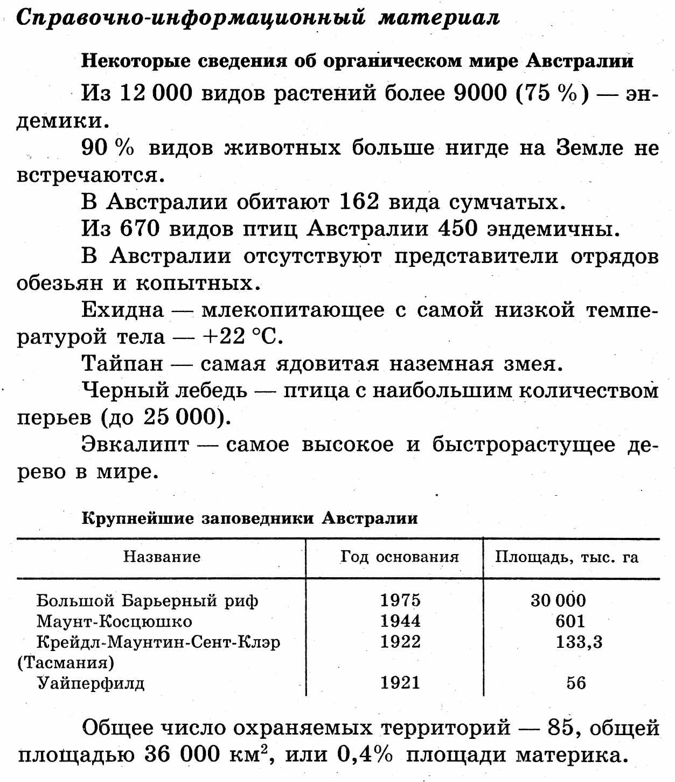
Домашнее задание: § 37.

